Le Thérapeute, figure de «chez lui»
lundi 22 mai 2017 06h00 - L'Avenir
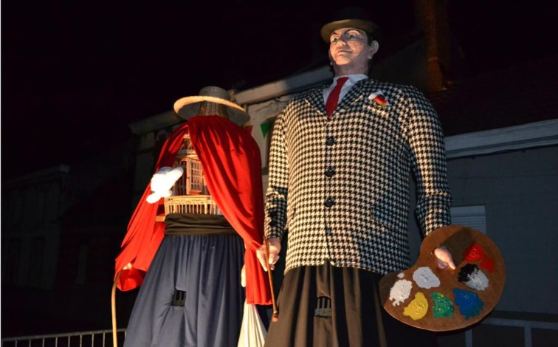
Magritte et le Thérapeute, deux personnages marquants du folklore lessinois en lien direct avec l’histoire du peintre surréaliste en terres des cayoteux. -ÉdA – 10273687978

Le Thérapeute, c’est un géant lessinois à l’allure étrange, une version en trois dimensions du personnage central de quelques toiles de Magritte (qui a, lui aussi, son géant).
C’est dans la région de Lessines que le peintre avait croisé son modèle. Le CCRM rappelle d’où vient cette figure marquante du folklore local, en lien direct avec Magritte.
«C’est à Ollignies qu’il a réalisé ses premiers croquis du “Thérapeute”. C’était en 1935. Ensemble, Magritte et Scutenaire aimaient partir à la découverte de la campagne lessinoise. Lors d’une de ces escapades dans les carrières, Magritte se foula le pied. Un voisin de Scutenaire lui conseilla de consulter un rebouteux, quelque part entre Ogy et Ghoy. Ce “soigneur” était aussi colombophile, couloneux comme on dit par ici. Vêtu d’un manteau rouge et le visage dissimulé par un grand chapeau, ce thérapeute soigna Magritte avec des plantes médicinales comme de bien entendu…»

